EHL AgroNorm/Drän-Pflaster
EHL

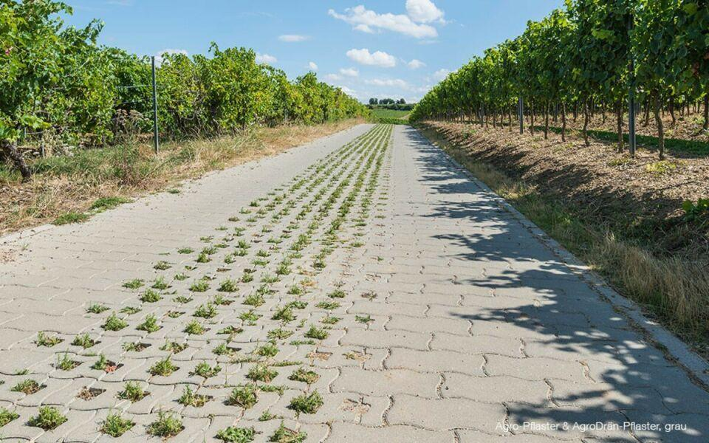Eigenschaften
Belastbarkeit
befahrbar
Bewertungsgruppe Rutschgefahr
R 13
Farbton
grau
Werkstoff
Betonwerkstein
Höhe (mm)
100,00

